绝密 ★ 考试结束前

浙江省2013年1月高等教育自学考试

建筑工程项目管理试题

课程代码：02658
本试卷分A、B卷，使用2006年版本教材的考生请做A卷，并将答题纸上卷别“A”涂黑；使用2012年版本教材的考生请做B卷，并将答题纸上卷别“B”涂黑。不涂或全涂，均以B卷记分。请考生按规定用笔将所有试题的答案涂、写在答题纸上。

A卷
选择题部分
注意事项：
1. 答题前，考生务必将自己的考试课程名称、姓名、准考证号用黑色字迹的签字笔或钢笔填写在答题纸规定的位置上。
2. 每小题选出答案后，用2B铅笔把答题纸上对应题目的答案标号涂黑。如需改动，用橡皮擦干净后，再选涂其他答案标号。不能答在试题卷上。

一、单项选择题(本大题共10小题，每小题2分，共20分)
在每小题列出的四个备选项中只有一个是符合题目要求的，请将其选出并将“答题纸”的相应代码涂黑。错涂、多涂或未涂均无分。
1．下列哪项不属于确定流水步距的基本要求
A.始终保持两个施工过程的先后工艺顺序
B.保持各施工过程的连续作业
C.始终保持各个工作面不空闲
D.使前后两施工过程施工时间有最大搭接
2．某一施工过程在单位时间内所完成的工程量，称为
A.流水节拍 B.流水步距
C.流水时间 D.流水强度
3．已知某工程有五个施工过程，分成三段组织固定节拍流水施工，工期为55天，工艺间歇和组织间歇的总和为6天，则各施工过程之间的流水步距为
A.3 B.5
C.7 D.8
4．以一个建筑物作为组织施工对象而编制的技术、经济文件称
A.施工组织总设计 B.施工方案
C.单位工程施工组织设计 D.分部工程施工设计
5．流水施工中，流水节拍是指
A.相邻施工班组进入同一施工段作业的最小时间隔
B.相邻施工班组进入同一施工段作业的最大时间隔
C.某个专业班组在一个施工段上的作业时间
D.某个专业班组在各个施工段上的作业时间
6．项目的最基本特征是
A.一次性 B.目标的明确性
C.整体性 D.多变性
7．同一施工过程流水节拍相等，不同施工过程的流水节拍及流水步距不一定相等的流水施工方式称
A.异节拍 B.非节奏
C.成倍节拍 D.节奏
8．当工作具有多个紧前和紧后工作时，该工作的最迟完成时间
A.所有紧前工作最早时间的最大值
B.所有紧前工作最早时间的最小值
C.所有紧后工作最迟时间的最大值
D.所有紧后工作最迟时间的最小值
9．施工阶段进度控制的总任务是在满足______的基础上，编制（审核）施工进度计划，并将该计划付诸实施，在执行该计划过程中加以动态控制，以保证工程项目按期竣工交付使用。
A.工程项目建设总进度计划要求
B.单位工程进度计划要求
C.施工组织设计
D.施工作业计划
10．不仅为单位工程开工前做好准备，而且还要为分部工程的施工做好准备的施工准备工作称为
A.施工总准备 B.单位工程施工条件准备
C.分部工程作业条件准备 D.阶段性准备
非选择题部分
注意事项：
用黑色字迹的签字笔或钢笔将答案写在答题纸上，不能答在试题卷上。

二、填空题：（本大题共10小题，每小题2分，共20分）
11．工程施工项目管理要求强化__________工作。其管理主体是__________。
12．工程项目管理的协调范围是根据与工程项目管理组织的关系的松散和紧密状况决定的，大致有三层：一层是内部关系；二层是__________；三层是__________。
13．质量管理是指在质量方面指挥和控制组织协调的活动。通常包括质量目标和质量方针，以及__________、质量控制、__________和质量保证。
14．项目管理规划作为指导项目管理工作的__________文件，应对项目管理的目标、依据、内容、组织、资源、方法、程序和__________进行确定。
15．项目经理部是一个具有__________的一次性管理组织，随着工程项目的开工而组建，随着工程项目的竣工而解体，不应搞成__________组织。
16．建筑施工程序包括承接施工任务、__________、组织施工、__________。
17．单代号搭接网络工作最早开始时间的计算，应考虑的基本搭接关系有__________和__________。
18．组织流水施工必须具备的条件有：将拟建工程划分为若干个__________、把拟建工程建造过程划分为若干个施工过程、主导施工过程必须__________施工。
19．施工流向指的是单位工程或施工过程在__________或__________上施工的开始的部位及其展开的方向。
20．施工项目管理制度的作用主要有两点：一是贯彻国家和企业与__________有关的法律、法规、方针、政策、标准、规程等；二是规范__________的行为，使之按规定的方法、程序、要求、标准进行施工和管理活动。
三、名词解释(本大题共3小题，每小题4分，共12分)
21．组织活动
22．项目管理组织
23．质量成本
四、简答题（本大题共6小题，每小题6分，共36分）
24．进行工程项目管理规划时，大致可按哪些内容和程序进行工作？
25．简述项目质量管理应遵守的实施程序。
26．项目职业健康安全技术措施计划应包括哪些内容？
27．矩阵式项目组织形式的特征有哪些？
28．单位工程划分施工段时考虑哪些因素？
29．工程项目成本管理的主要内容有哪些？
五、计算题（本大题共12分）
30.某建筑公司（承包方）与某建设单位（发包方）签订了某单层工业厂房的施工合同，合同工期为20周。承包方按时提交了施工方案和施工网络计划并获得批准。该项工程中各项工作资金需用量由承包方提交，经审核批准后，作为施工阶段投资控制的依据。
在工程进行到第9周结束时，检查发现A、B、C、E、G工作全部完成，D、F和H三项工作实际完成的费用分别为15万元、14万元和8万元。且前9周各项工作的实际费用均与计划费用相符。
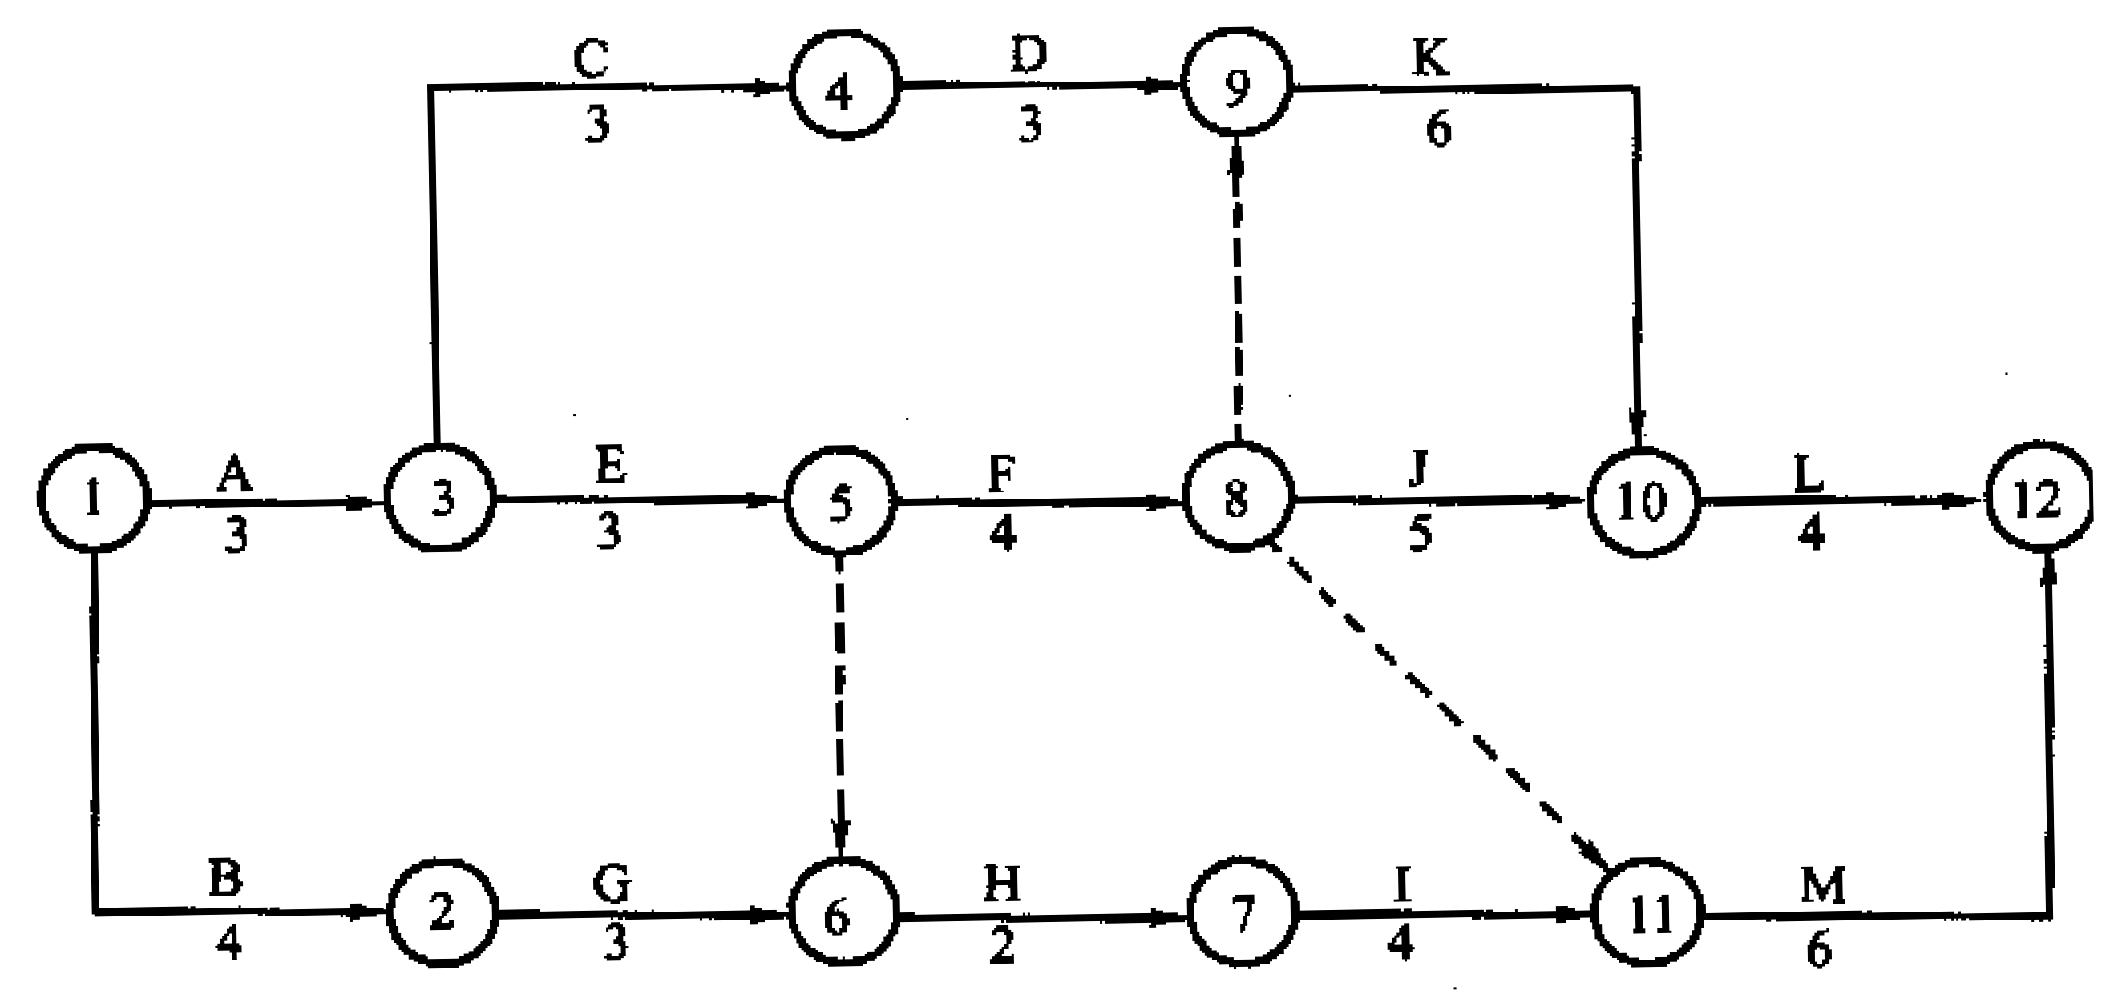
工作名称 | A | B | C | D | E | F | G | H | I | J | K | L | M
持续时间（周） | 3 | 4 | 3 | 3 | 3 | 4 | 3 | 2 | 4 | 5 | 6 | 4 | 6
费用(万元) | 10 | 12 | 8 | 15 | 24 | 28 | 22 | 16 | 12 | 26 | 30 | 23 | 24
问题：
（1）试绘制该工程的时标网络进度计划，根据第9周末的检查结果标出实际进度前锋线，分析D、F和H三项工作的实际进度与计划进度的偏差；
（2）如果后续施工按计划进行，试分析上述三项工作的进度偏差对计划工期产生什么影响？其总工期是否大于合同工期？

B卷
选择题部分
注意事项：
1. 答题前，考生务必将自己的考试课程名称、姓名、准考证号用黑色字迹的签字笔或钢笔填写在答题纸规定的位置上。
2. 每小题选出答案后，用2B铅笔把答题纸上对应题目的答案标号涂黑。如需改动，用橡皮擦干净后，再选涂其他答案标号。不能答在试题卷上。

一、单项选择题(本大题共10小题，每小题2分，共20分)
在每小题列出的四个备选项中只有一个是符合题目要求的，请将其选出并将“答题纸”的相应代码涂黑。错涂、多涂或未涂均无分。
1.“代建制”中，“提出项目建议书”是______的职责。
A.政府主管部门 B.投资公司
C.工程管理公司 D.使用单位
2.“适用于大型经营性企业的工程承包，特别是适用于远离公司本部的工程承包”的施工项目组织形式是
A.工作队式 B.部门控制式
C.矩阵式 D.事业部式
3.“各个专业队能相对连续施工，有些施工段可能有空闲。”是______的特点。
A.等节奏流水施工 B.无节奏流水施工
C.全等节拍流水施工 D.成倍节拍流水施工
4.某工程项目由A、B、C三个施工过程组成，各施工过程的流水节拍分别为：2周、2周、4周，若组织成倍节拍流水施工，则流水工期为______周。
A.8 B.10
C.12 D.14
5.关于单代号网络计划时间参数的计算方法，以下说法不正确的是
A.网络计划中各项工作的最早开始时间和最早完成时间的计算应从网络计划的起点节点开始，顺着剪线方向依次逐项计算
B.相邻两项工作i和j之间的间隔时间LAG_{i,j}等于紧后工作j的最早开始时间ES_{j}与本工作的最早完成时间EF_{j}之差
C.除网络计划终点节点外的其他工作i的总时差TF_{i}等于该工作的各个紧后工作j的总时差TF_{j}，加该工作与其紧后工作之间的间隔时间LAG_{i,j}之和的最小值
D.工作i的最迟开始时间LS_{i}等于该工作的最早开始时间ES_{i}加上其自由时差FF_{i}之和
6.某工程的双代号网络计划如题6图所示，若Tp=Tc,则工作C的最迟完成时间为
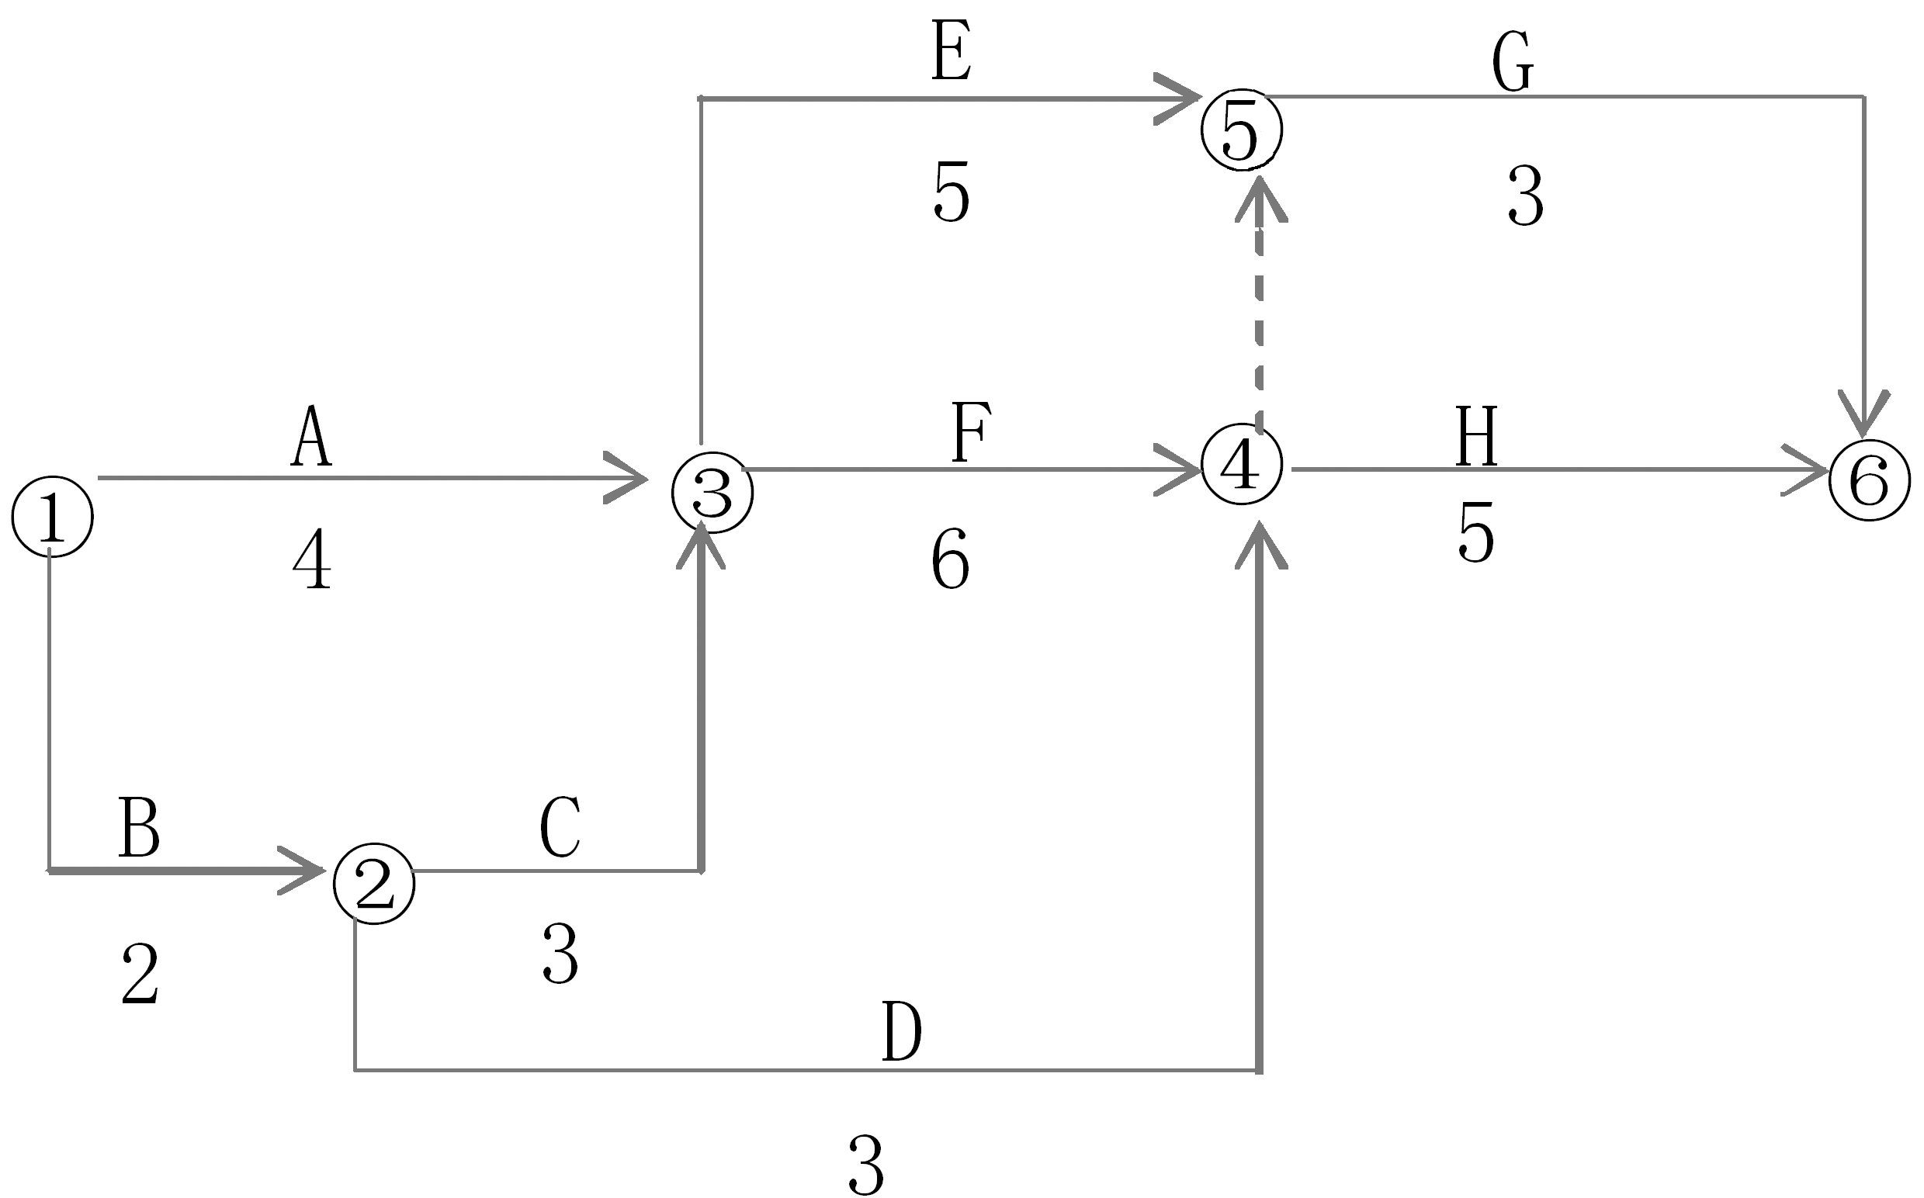
题6图
A.5 B.11
C.13 D.16
7.下列选项中，不属于施工组织纲要编制依据的是
A.工程设计文件
B.工程招标文件
C.工程项目现场勘察的情况
D.总体施工部署确定的施工顺序和空间组织
8.运输道路的修筑，应按材料和构件运输的需要，沿着仓库和堆场进行布置，使之畅行无阻。消防车道宽度应不小于
A.3.0m B.3.5m
C.4.5m D.5.5m
9.不属于施工阶段质量控制的内容涉及范围的是
A.技术交底 B.工程测量
C.设计交底 D.工程变更
10.根据《建设工程质量管理条例》第40条规定，______的最低保修期限为2年。
A.供热与供冷系统 B.给排水管道
C.有防水要求的卫生间 D.屋面防水工程
二、多项选择题(本大题共8小题，每小题2分，共16分)
在每小题列出的五个备选项中至少有两个是符合题目要求的，请将其选出并将“答题纸”的相应代码涂黑。错涂、多涂、少涂或未涂均无分。
11．“建设项目质量”是指建设项目作为过程的一组固有特性满足要求的程度。这些要求是指______等。
A.建设单位的要求 B.设计要求
C.标准或规范要求 D.社会要求
E.环境要求
12.远离企业管理层的大中型项目，宜按______项目管理组织设置项目经理部。
A.矩阵式 B.直线职能式
C.工作队式 D.事业部式
E.部门控制式
13.等节奏流水施工，是指流水速度相等的施工组织方式，其主要特点包括
A.所有施工过程在各个施工段上的流水节拍均相等
B.不同的施工过程在同一施工段上的流水节拍彼此不等，但均为某一常数的整数倍
C.相邻施工过程的流水步距相等，且等于流水节拍
D.每个专业工作队在各施工段上能够连续作业，施工段之间没有空闲时间
E.专业队数等于施工过程数
14.某工程的双代号网络计划如题14图所示，若Tp=Tc，则该计划中自由时差为零，总时差不为零的工作有
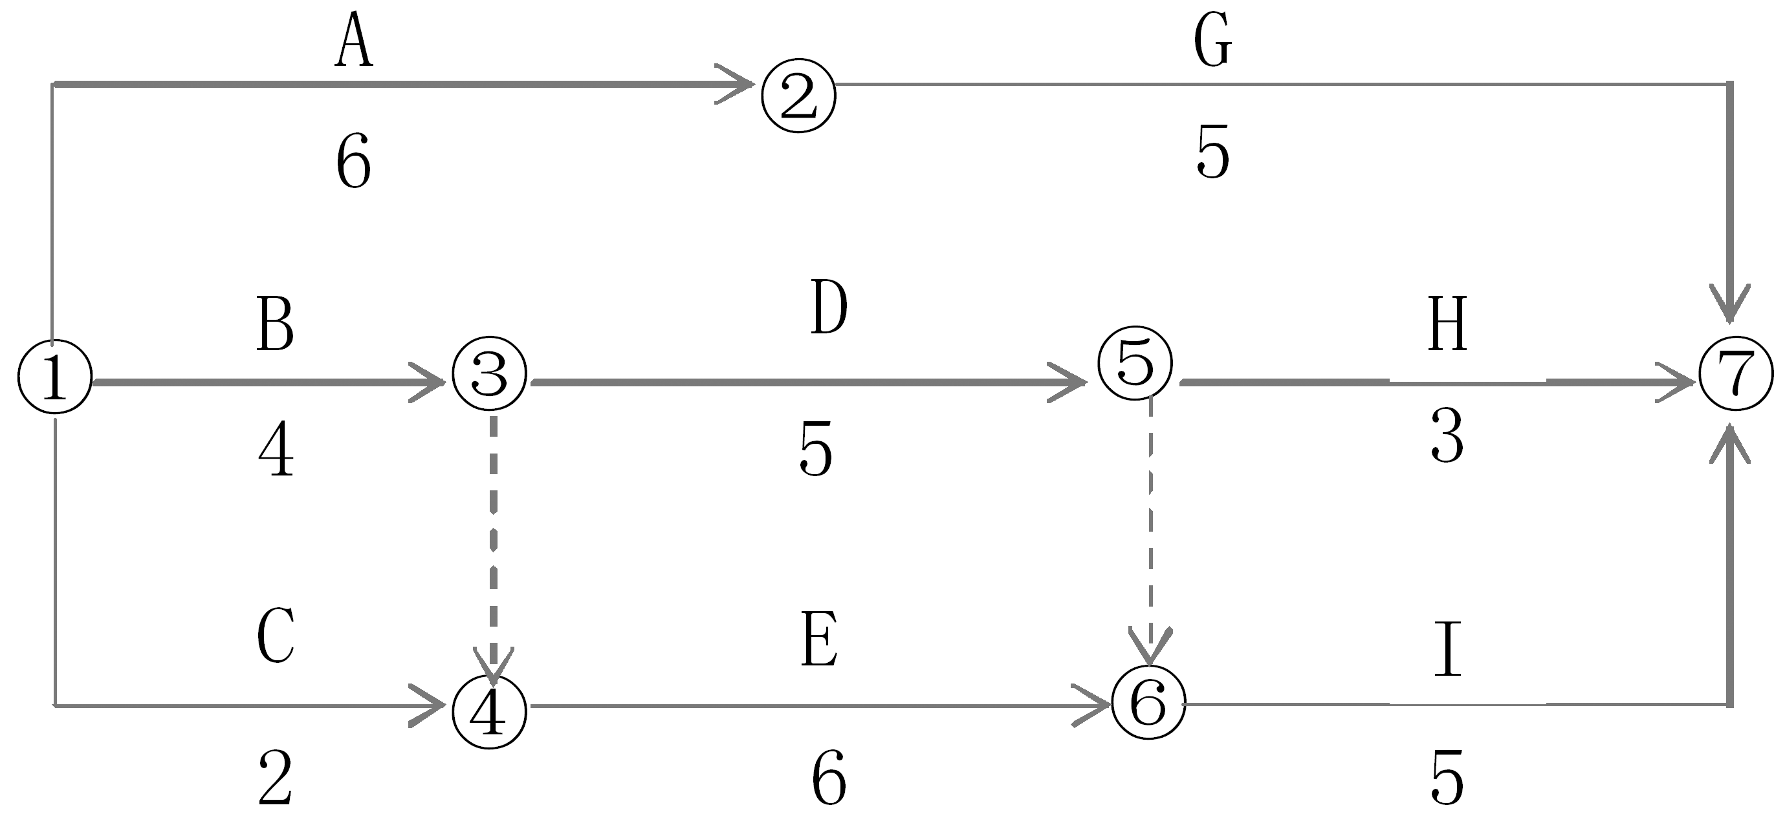
题14图
A.工作A B.工作B
C.工作D D.工作E
E.工作I
15.下列选项中，属于施工总平面布置应遵循的原则的是
A.平面布置科学合理，施工场地占用面积少
B.符合节能、环保、安全和消防的要求
C.施工区域的划分和场地的临时占用应符合总体施工部署和施工流程的要求，减少相互干扰
D.充分利用已有建筑物、构筑物和既有设施为施工服务，降低临时设施的建造费用
E.临时设施要方便生产与生活，办公区、生产区和生活区宜分离设置
16.确定施工流向应考虑的因素包括
A.生产使用的先后
B.适当的施工区段划分
C.与材料、构件、土方的运输方向不发生矛盾
D.适应主导施工过程的合理施工顺序
E.保证工人连续工作而不窝工
17.以下选项中，属于技术管理基本工作的是
A.执行技术标准与技术规程 B.图纸会审
C.技术交底 D.技术问题处理
E.设计变更
18．关于工法的特征，以下说法正确的是
A.工法既不是单纯的施工技术，也不是单项技术，而是技术和管理相结合、综合配套的施工技术
B.工法是用系统工程原理和方法总结出来的施工经验，具有较强的系统性、科学性和实用性
C.工法的核心是工艺
D.工法是企业标准的重要组成部分，是施工经验的总结
E.工法是企业宝贵的无形资产，并为作业层服务
三、判断题（本大题共10小题，每小题1分，共10分）
判断下列各题，在答题纸相应位置正确的涂“A”，错误的涂“B”。
19.第一次工地会议应在项目总监理工程师下达开工会之后举行。
20.交钥匙总承包是设计采购施工总承包业务和责任的延伸，最终是向业主提交一个满足使用功能、具备使用条件的工程项目。
21.施工层间间隙不仅影响施工段的划分，还影响流水施工工期。
22.无节奏流水施工中，一般情况下，相邻施工过程之间的流水步距相等。
23.总时差是在不影响其紧后工作最早开始的前提下，本工作可以利用的机动时间。
24.网络计划中工作总时差最小的工作为关键工作。
25.职工用的生活福利设施，如商店、俱乐部等，宜设在职工较集中的地方，或设在职工出入必经之处。
26.对于精密设备的工业厂房，当主体结构完成后，即可进行设备安装。
27.监理工程师对承包单位质量管理体系的审核，属于第三方审核。
28.工业产品项目发生问题，不属于工程质量保修范围。

非选择题部分
注意事项：
用黑色字迹的签字笔或钢笔将答案写在答题纸上，不能答在试题卷上。

四、填空题（本大题共10小题，每小题2分，共20分）
29.工程项目管理规划既是对__________的贯彻，又是进行__________的依据。
30.每个阶段投资控制的重要性不一样。投资控制的重点在__________和__________。
31.组织形式亦称组织结构的类型，是指一个组织以什么样的结构方式去处理层次、__________、__________和上下级关系。
32.项目经理部负责施工项目从开工到竣工的全过程施工生产经营的管理，对作业层负有__________与__________的双重职能。
33.在组织异节奏流水施工时，又可以采用__________和__________两种流水施工方式。
34.一般网络图有多条线路，其中__________一条线路被称为关键线路，位于关键线路上的工作称为__________。
35.主要资源配置计划包括__________配置计划和__________配置计划。
36.施工流向的确定是指单位工程在__________或__________施工开始的部位及展开方向。
37.施工进度计划调查的内容包括：施工内容，工程量，起止时间，__________，工作关系和__________。
38.施工项目成本管理包括成本预测和决策、成本计划编制、成本计划实施、__________、__________、成本分析和考核等环节。
五、简答题（本大题共4小题，每小题6分，共24分）
39.简述我国的建设程序所包括的六大阶段。
40.简述施工组织设计的基本内容。
41.简述施工进度计划的主要评价指标。
42.简述施工项目现场管理的内容。
六、计算分析题（本大题共10分）
43.某工厂需要修建4台设备的基础工程，施工过程包括基础开挖、基础处理和浇筑混凝土。因设备型号与基础条件等不同，使得4台设备（施工段）的各施工过程有着不同的流水节拍，如表1所示。
某基础工程流水节拍表（单位：周） 表1
施工过程 | 施工段
施工过程 | 设备A | 设备B | 设备C | 设备D
1.基础开挖 | 2 | 3 | 3 | 2
2.基础处理 | 4 | 4 | 2 | 3
3.浇筑混凝土 | 2 | 3 | 2 | 3
问题：（1）本工程宜组织何种流水施工方法？（1分）
（2）确定流水步距。（5.5分）
（3）计算本工程的流水施工工期。（3.5分）

